Usecase diagram

1.Actor Diagram Relationship

-Mối quan hệ giữa các tác nhân trong hệ thống

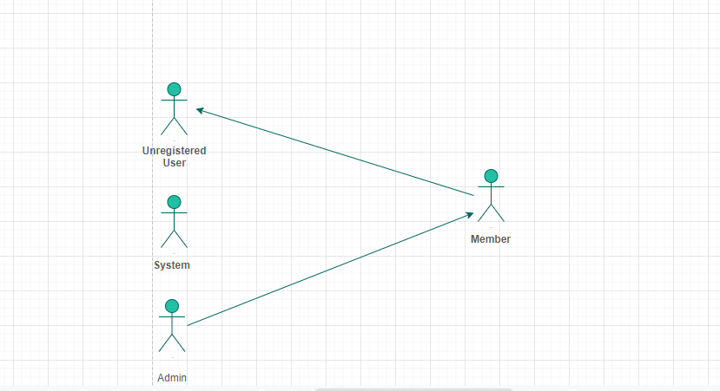

2.UseCase for User

-Mối quan hệ cho người sửa dụng

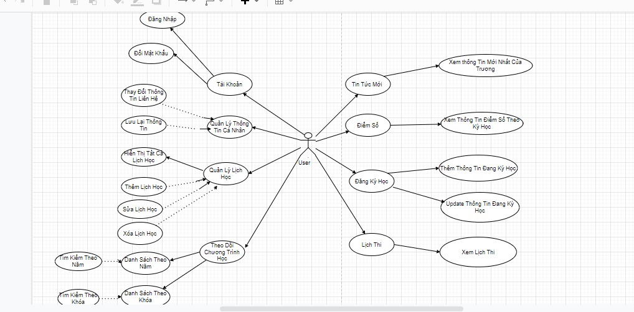

3.UseCase for Admin

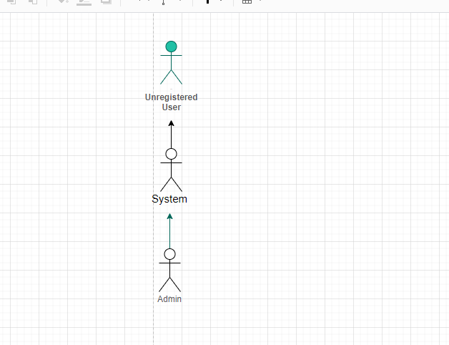

Mối quan hệ giữu Admin và hệ thống

